+PKP Polskie Linie Kolejowe S.A.
Biuro Komunikacji i Promocji
Zespół Rzecznika prasowego
ul. Targowa 74 03-734
Warszawa
tel. + 48 22 473 30 02
tel. kom. + 48 662 114 900
rzecznik@plk-sa.pl
www.plk-sa.pl
Kraków, 25 stycznia 2018 r.

Informacja prasowa
System ERTMS zwiększy poziom bezpieczeństwa na linii Kraków – Rzeszów
Na trasie z Krakowa do Rzeszowa sprawniejsze podróże koleją i większy poziom bezpieczeństwa zapewni ERTMS – europejski system zarządzania ruchem kolejowym. PKP Polskie Linie Kolejowe S.A. podpisały umowy na projekt wart ponad 89 mln zł, współfinansowany ze środków UE.

PKP Polskie Linie Kolejowe S.A. podpisały dziś (25 stycznia 2018 r.) umowy na „Zabudowę systemu ERTMS/ETCS poziom 2 na linii E30 Podłęże – Rzeszów oraz nadzór inżynierski”.
Efektem wdrożenia nowoczesnego systemu ERTMS (European Rail Traffic Management System) będzie podniesienie poziomu bezpieczeństwa podróżowania pociągami i przewozu towarów. Sprawniejsze zarządzanie ruchem kolejowym pozytywnie wpłynie na punktualność pociągów. Wprowadzenie systemu umożliwi także swobodne przekraczanie granic na europejskich liniach kolejowych bez konieczności wymiany lokomotyw.
– Podpisana umowa to kolejne działanie PKP Polskich Linii Kolejowych S.A. zwiększające bezpieczeństwo pasażerów i transportu kolejowego w Polsce. Zapewni ono również sprawny przejazd pociągów na międzynarodowej trasie – mówi Łukasz Smółka, dyrektor Gabinetu Politycznego Ministra Infrastruktury.
ERTMS poziomu 2 opiera się na dedykowanym kolei systemie łączności bezprzewodowej
GSM-R oraz na nowoczesnych technologiach IT. Składa się z dwóch elementów: Europejskiego Systemu Sterowania Pociągiem (European Train Control System, ETCS) i systemu łączności GSM-R (GSM-Railways). Jego działanie polega na wykorzystaniu urządzeń przytorowych systemu ETCS (Europejski System Sterowania Pociągiem) i systemu Kolejowej Radiokomunikacji Ruchomej GSM-R. Odpowiedniego przystosowania wymagają także urządzenia pokładowe w lokomotywach.
– Wprowadzenie ERTMS na trasie E30 Podłęże – Rzeszów zapewni bezpieczniejszy i sprawniejszy ruch kolejowy na ważnym międzynarodowym korytarzu transportowym z zachodnich krajów UE przez Polskę na Wschód. To kolejny krok PKP Polskich Linii Kolejowych S.A. do zwiększenia bezpieczeństwa na krajowej sieci kolejowej – mówi Tomasz Szydło, dyrektor Południowego Regionu Centrum Realizacji Inwestycji PKP Polskich Linii Kolejowych S.A.

Projekt przewiduje wyposażenie 135 km linii Podłęże – Rzeszów w nowoczesne urządzenia sterowania ruchem kolejowym. Obejmie 16 stacji kolejowych, które będą zarządzane z dwóch lokalnych centrów sterowania w Tarnowie i Rzeszowie. Dzięki systemowi ETCS, lokalizacja i prędkość pociągów będą na bieżąco weryfikowane m.in. przez umieszczone na torach czujniki, tzw. eurobalisy, które przesyłają sygnały o wszelkich zmianach na trasie do wyposażonej w komputer lokomotywy. Informacje, wraz z danymi o warunkach przejazdu, dopuszczalnej prędkości i położeniu innych pociągów, trafią na pulpit maszynisty. Dzięki temu kierujący pociągami uzyskają wszystkie dane niezbędne do bezpiecznego prowadzenia składu. System nie ogranicza się tylko do przekazywania bieżących danych. Analizuje on także decyzje maszynisty i w przypadku zignorowania ostrzeżeń, automatycznie dostosuje prędkość pociągu do panujących warunków.
– Małopolska zyskuje coraz lepsze połączenia kolejowe. Dzięki modernizacji linii Kraków – Rzeszów mieszkańcy obu regionów zyskali szybsze i wygodniejsze podróże na tej trasie. Cieszę się, że nowoczesne systemy wpłyną na jeszcze większe bezpieczeństwo pasażerów podróżujących na Podkarpacie – mówi Józef Gawron, wicewojewoda małopolski.

Uzupełnieniem sytemu ETCS jest system komunikacji bezprzewodowej GSM-R. Zapewnia on wymianę informacji pomiędzy urządzeniami pokładowymi a centrum sterowania radiowego (RBC). Umożliwia także łączność głosową oraz jednoczesny odbiór i nadawanie komunikatów między osobami odpowiedzialnymi za bezpieczeństwo ruchu – dyżurnymi, dyspozytorami, maszynistami i obsługą techniczną.
Wykonawca zabudowy ERTMS, firma Thales, wykona pełną dokumentację robót budowlanych oraz uzyska wszystkie niezbędne pozwolenia na użytkowanie. Na prace przewidziano 39 miesięcy. Wartość umowy 82 mln zł netto. Umowa na nadzór oraz pełnienie funkcji inżyniera projektu to ponad 7 mln zł. Razem blisko 90 mln zł. Projekt pn. „Zabudowa systemu ERTMS/ETCS poziom 2 na linii E30 Podłęże – Rzeszów w 85% jest współfinansowany przez Unię Europejską z instrumentu „Łącząc Europę” (Connecting Europe Facility- CEF) i jest realizowany w ramach zadania „Zabudowa ERTMS/ETCS na liniach sieci bazowej TEN-T”.

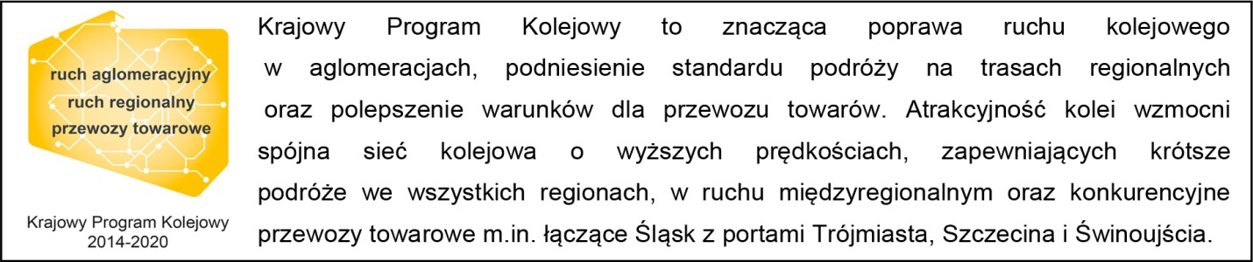
Kontakt dla mediów:
Mirosław Siemieniec
Rzecznik prasowy
PKP Polskie Linie Kolejowe S.A.
rzecznik@plk-sa.pl 694 480 239

,,Wyłączną odpowiedzialność za treść publikacji ponosi jej autor. Unia Europejska nie odpowiada za ewentualne wykorzystanie informacji zawartych w takiej publikacji”

